Martes
13
de septiembre

Tercero de Primaria
Formación Cívica y Ética

Capacidades y habilidades para atender las necesidades comunes

Aprendizaje esperado: Reconoce las capacidades y potencialidades personales que le dan singularidad para actuar ante las necesidades del entorno.

Énfasis: Reconoce que cuando las personas suman sus capacidades y potencialidades pueden actuar para atender las necesidades del entorno

¿Qué vamos a aprender?

Aprenderás a reconocer las capacidades y potencialidades personales que te dan seguridad.

¿Qué hacemos?

Saber de tus capacidades, habilidades y lo importante identificar para lo que eres buena y bueno, te ayudará a saber en qué habilidades puedes destacar.

Todas las personas son iguales y tienen derecho a hacer lo que más les guste. Ejercer este derecho te permite desarrollar al máximo tus capacidades y potencialidades.

Ahora, si sumas tus capacidades y potencialidades, además de fortalecerte, puedes atender las necesidades colectivas y realizar acciones para el bienestar colectivo.

Esta sesión te ayudará a darte cuenta de que poniendo en común tus capacidades, habilidades y potencialidades, puedes favorecer el bienestar de quienes te rodean, es decir, el bienestar colectivo.

Como se dice comúnmente, cada persona puede aportar su granito de arena para construir una sociedad más justa, solidaria y democrática.

No olvides que todas las personas, mayores o pequeños, tienen derecho a participar en los asuntos que les competen, es decir que les interesan y afectan. Así que poner en común nuestras potencialidades y capacidades para atender las necesidades comunes, es una forma de participar.

A propósito de las capacidades, las habilidades, los derechos de las niñas y los niños y el bienestar colectivo, en el libro de Formación Cívica y Ética de 3º tiene una historia que habla de este tema.

Es la historia de Matilde Montoya, la primera mujer mexicana en graduarse como médica.

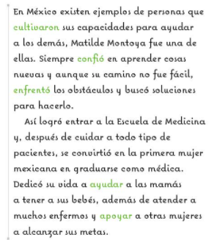

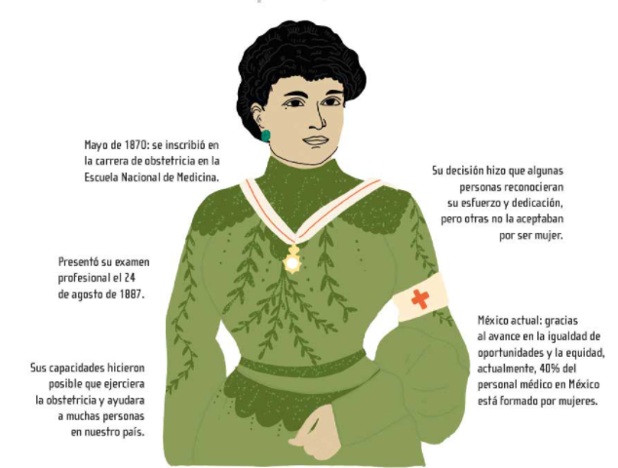

Este es un gran ejemplo de cómo conocer y sumar nuestras capacidades, te ayuda a desarrollarte personalmente y además a contribuir en tu comunidad.

Es muy claro cómo esta mujer puso todas sus capacidades y habilidades al servicio de otras mujeres y de la salud de las personas, además, enfrentó con mucha decisión los obstáculos que le imponía la sociedad de aquel tiempo, en el que se pensaba que las mujeres no podían dedicarse a la medicina.

Eso fue muy importante, porque con su determinación y ejemplo, logró que más mujeres después de ella pudieran dedicarse a la medicina, y como se mencionó en la historia, con su ejemplo contribuyó al avance de la equidad y la igualdad de oportunidades entre hombres y mujeres.

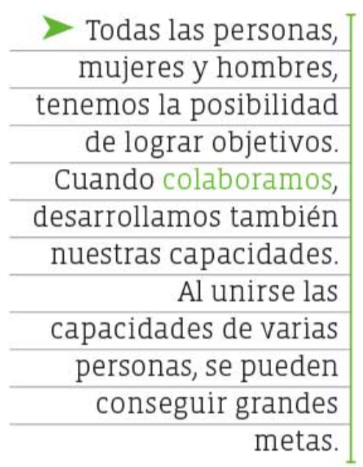

Tal como se menciona en el libro de FCyE de 3º página 18: “Todas las personas, hombres y mujeres tienen la posibilidad y el derecho de lograr objetivos. Cuando colaboras, desarrollas también tus capacidades, al unirse las capacidades de varias personas, se pueden conseguir grandes metas”.

Todas las personas, tienen capacidades, habilidades y potencialidades que aprenden y desarrollan a lo largo de la vida. Cuando pones al servicio de los demás esas capacidades, contribuyes a mejorar la vida en sociedad, es decir la vida de las familias, de tus amigas y amigos, de las vecinas y vecinos, o como en el caso de Matilde Montoya, la vida de todas las mujeres.

Conocerás otra historia, la de Mary Anderson, una mujer que también contribuyó a mejorar la vida de todas las personas.

- Acuérdate de Mary Anderson.
https://www.youtube.com/watch?v=7KwW_qUvIzY

Son grandes mujeres, con grandes capacidades. Estos ejemplos deben animarte a pensar que puedes ser como ellas, no solo estos grandes logros cuentan, también las pequeñas cosas que puedes hacer desde ahora para el bien de la comunidad.

¿Cómo cuáles?

- Papel reciclado.
https://www.youtube.com/watch?v=AY8ldmSPQUI&list=PLHXFQrHFFd_Wvw7VcmYpRrkB5z3RZQIb0&index=8

Revisa el segundo ejemplo.

- Isaac Hernández.
https://www.youtube.com/watch?v=nQurLp_PG0E

Desarrollar al máximo aquello que realmente te gusta hacer, te puede llevar muy lejos.

Hasta ahora has revisado algunos ejemplos de personas que desarrollaron sus capacidades a lo largo de su vida y que, al ponerlas en común con otras personas, aportaron grandes beneficios para su familia, para su comunidad y para todas las personas.

Cuando estás en casa, o estás en la escuela conviviendo con las personas cercanas, seguramente pones en juego tus capacidades, ya sea para trabajar, para jugar, para colaborar, o para muchas otras cosas que realizas con las demás personas.

Todas las personas tienen la necesidad de vivir en espacios limpios, ordenados, sanos, y que además se disfrutan, así que cuando participas para que los espacios comunes se mantengan en este estado, estás favoreciendo con tus capacidades el lograr la satisfacción de una necesidad.

Realiza la siguiente actividad que te ayudará a mostrar qué has aprendido del tema.

Escribe en una hoja una frase que se relacione con lo que has aprendido sobre las capacidades, las habilidades, las potencialidades y la atención a las necesidades colectivas.

Por ejemplo, una frase podría ser, “Participo en la educación de las niñas, y los niños del país, porque tengo una capacidad para enseñar”.

Otro ejemplo.

“Expreso mi desacuerdo cuando se comete una injusticia, porque tengo la capacidad de expresar mis ideas y opiniones”.

Y uno más, “Hago programas educativos, culturales y de entretenimiento porque tengo la capacidad para comunicarme con las personas”.

Además, podrías hacer frases con las capacidades de otras personas y luego mostrarle a esa persona lo que escribiste, seguramente se sorprenderá de que reconozcas cierta capacidad en ella.

Por ejemplo:
“Mi abuelita es una gran contadora de cuentos, porque ella tiene la capacidad para imaginar y crear interesantes historias”.

“En el terreno de mi tío siembra todos los años maíz, frijol, calabaza, y no recuerdo que otras semillas y verduras. En la siembra, participan mis primas y primos, la esposa de mi tío, también los papás de mi tío, aunque ya son grandes les encanta la temporada de siembra y nunca se pierden la oportunidad de apoyar a su hijo. En una ocasión le ayudé a sembrar. Fue la primera vez que lo hice y aunque fue muy cansado para mí la verdad es que aprendí muchísimo sobre el crecimiento de las plantas, cosas que no sabía”.

En el ejemplo, el personaje aprendió que era capaz de sembrar, si, tal vez piensas que no tienes gran potencial para ello, puedes pensar que puedes divertirte. ¿Qué otras capacidades crees que se pusieron en común para lograr esa meta?

No cualquier persona tiene esa capacidad, se requiere mucha práctica y tener conocimientos sobre los ciclos de vida de las plantas, se requiere saber cómo combatir las plagas, para que no se coman el maíz o las demás semillas y verduras que se siembran, también se requiere una gran capacidad para manejar las herramientas con las que siembra.

Se trata de todo un proceso se utilizan distintas herramientas en distintos momentos, hasta se necesita la ayuda de unas mulas o caballos, en este proceso de sembrar y cosechar se ponen en juego muchas capacidades y habilidades, participan muchas personas y por supuesto al hacerlo contribuyen al bienestar común: nada más ni nada menos que cultivar alimentos.

Observa el siguiente video del minuto 11:54 a 14: 07.

4. Cinco por cinco. México pueblo de maíz.
https://www.youtube.com/watch?v=2Q3bdKLlHek

Aprendiste lo valioso que es poner en común tus capacidades, habilidades y potencialidades para atender las necesidades comunes.

Te diste cuenta que todas y todos tienen grandes capacidades y que cuando te propones algo, lo puedes llevar a cabo.

También aprendiste que las niñas y los niños tienen derechos que los protegen como el derecho a participar, el derecho a la educación, el derecho a tener una familia que los cuide y garantice las condiciones necesarias para el máximo desarrollo de sus capacidades y potencialidades.

Todas y todos deben trabajar cada día por desarrollar sus capacidades al máximo, para su propio desarrollo, y por buscar la forma de poder satisfacer alguna necesidad común y que sea en beneficio de la colectividad, esto pondrá en camino de ser, ciudadanas y ciudadanos responsables y comprometidos.

Si te es posible consulta otros libros y comenta el tema con tu familia.

¡Buen trabajo!

Gracias por tu esfuerzo.

Para saber más:

https://www.conaliteg.sep.gob.mx/primaria.html

